# Drum computer

De Drumcomputer bestaat uit 4 PCB’s

* MainPCB
* Beeldscherm
* Drumpad input
* ADC

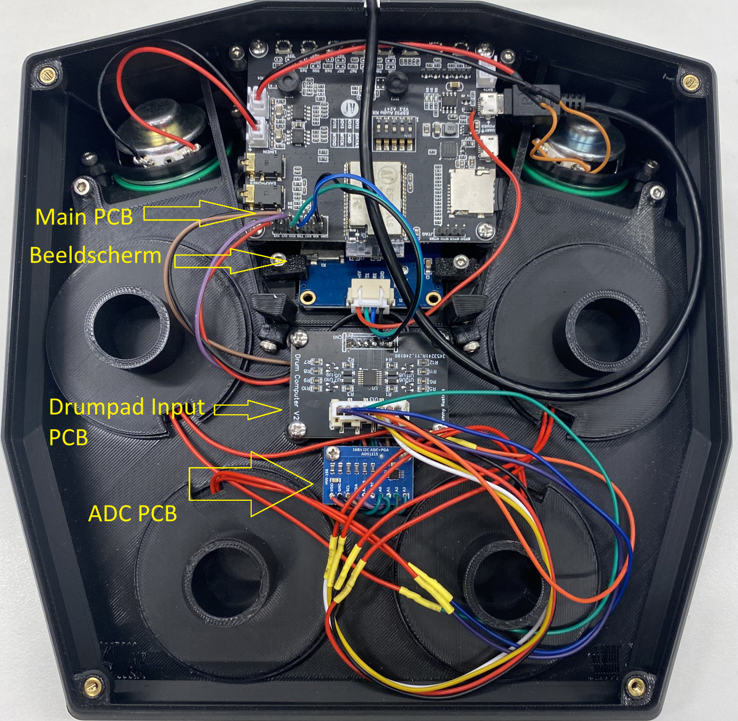

**Main PCB**

De main PCB, waar de software draait, is uitgerust met een ESP32 A1S, een variant van de ESP32 met een ingebouwde audiocodec en versterker. Deze krachtige microcontroller maakt het mogelijk om audiobestanden van het SD-kaartje te lezen en er een afspeellijst van te maken. Momenteel ondersteunt de huidige implementatie alleen .wav-bestanden, maar het systeem kan worden uitgebreid om meerdere bestandsformaten te ondersteunen.

**Input PCB**

De input PCB is ontworpen om ervoor te zorgen dat het signaal van de piezo-elementen wordt begrensd tot de maximale ingangsspanning van de ADC (Analog-to-Digital Converter). De PCB bevat vier van deze schakelingen, die elk een enkel kanaal verwerken. Hieronder vind je het schema van de opamp-schakeling voor één kanaal:

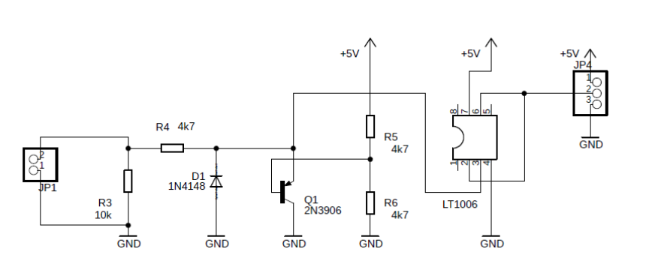

De Gerber data voor de PCB vind je in de repository. Dit kun je gebruiken om de PCB te bestellen bij JLC PCB.

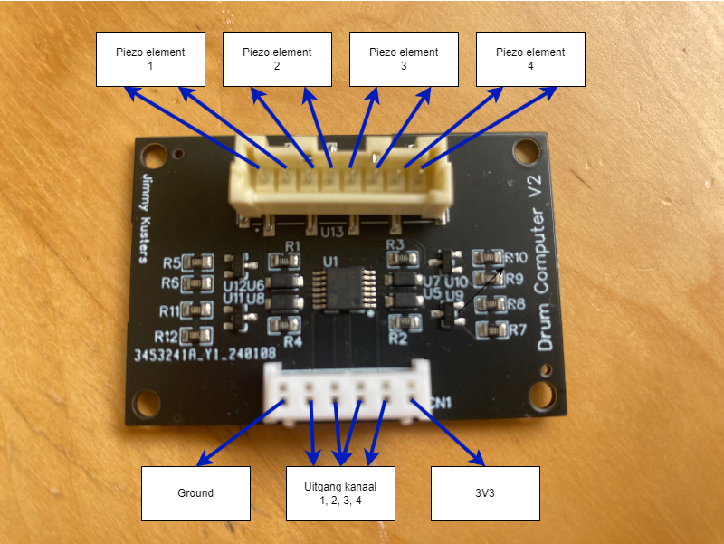

**ADC PCB**

De input PCB fungeert als de interface tussen de piezo-elementen en de ADC-chip (ADS1115), die verantwoordelijk is voor het digitaliseren van het analoge signaal. Elk kanaal van de input PCB wordt gesampled door de main PCB via I2C-communicatie.

Na digitalisering van de signalen kijkt de main PCB of een bepaalde drempelwaarde is overschreden om te bepalen of er op een drumpad is geslagen.

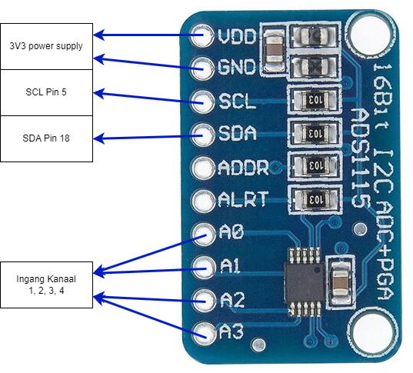

**Beeldscherm**

Het beeldscherm, een Nextion-scherm (model NX4024T032_011), biedt de gebruiker de mogelijkheid om de samples op de drumpad aan te passen. Dit wordt bereikt door middel van communicatie met de main PCB via UART (Universal Asynchronous Receiver-Transmitter). Telkens wanneer een knop wordt ingedrukt, stuurt het beeldscherm een bericht naar de main PCB waarin de huidige status wordt bijgehouden.

De communicatie tussen het beeldscherm en de main PCB verloopt via UART en omvat de volgende informatie:

De *page ID*: identificeert de huidige pagina op het beeldscherm.

De *component ID*: specificeert welke component (zoals een knop) op de pagina is geactiveerd.

Met deze informatie kan de main PCB nauwkeurig vaststellen welke actie door de gebruiker is uitgevoerd. Nadat een sample is geselecteerd, keert het beeldscherm terug naar de drumpad-selectiemodus, waardoor de gebruiker cyclisch door het selectieproces kan gaan.

Deze interactieve functionaliteit stelt de gebruiker in staat om op een intuïtieve manier samples op de drumpad aan te passen, waardoor het systeem flexibel en gebruiksvriendelijk is.

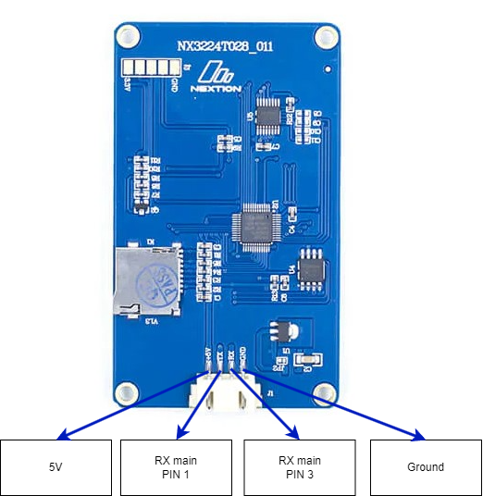

## Programmeren

## Om nieuwe software te laden op de main PCB, maak je gebruik van de micro-USB-aansluiting. Het is echter belangrijk om te onthouden dat tijdens het programmeren het beeldscherm moet worden losgekoppeld. Dit komt doordat de programmeerconnector dezelfde UART deelt als het beeldscherm.

Door het beeldscherm los te koppelen tijdens het programmeren, voorkom je conflicten tussen de communicatiekanalen en zorg je ervoor dat de programmering van de software soepel verloopt. Zodra het programmeren is voltooid, kan het beeldscherm weer worden aangesloten en kan het systeem normaal worden gebruikt.

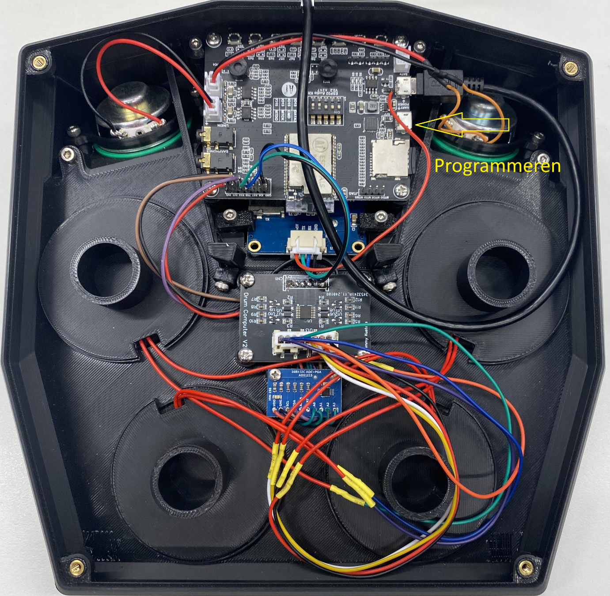

Trek deze uit